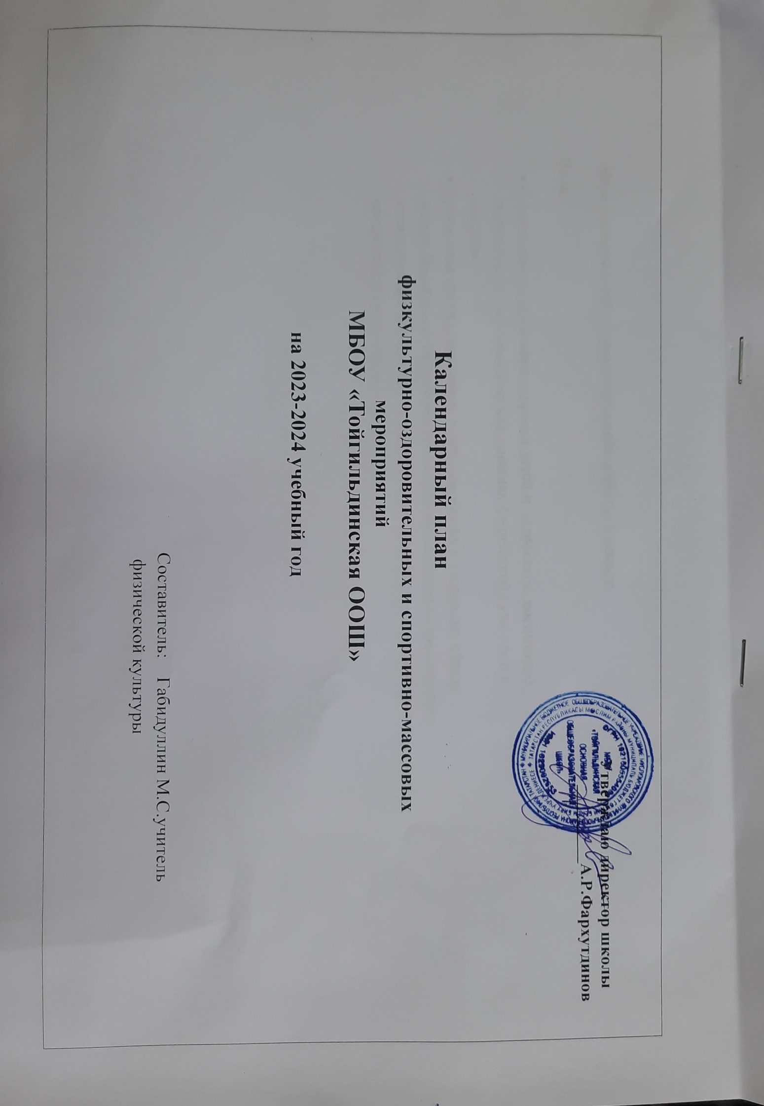
КАЛЕНДАРНЫЙ ПЛАН РАБОТЫ ШКОЛЫ
по физическому воспитанию
Дела, события, мероприятия | Классы | Ориентировочное время проведения | Ответственные
ГТО летний фестиваль | 1-9 | сентябрь | Учитель физкультуры
Спортивно-туристическая программа «Юные туристята» | 1-4  5-9 | 11.09 | учителя физкультуры, кл. руководители
«Кросс наций» | 5-9 | сентябрь | учителя физкультуры, кл. руководители
16 октября – день отца («Веселые старты») | 1-9 | 16.10 | заместитель директора по ВР, педагог-организатор, кл. руководители, уч-ль физкультуры
Школьная Волейбольная лига: школьные турниры | 5-9 | октябрь | Учитель физкультуры
Подвижные игры  («Заморозки», « отгадай Голосок») | 1-4 | ноябрь | Кл.руководители
День здоровья «Санки, лыжи и коньки – наши друзья» | 1-4 | декабрь | заместитель директора по ВР, классные руководители
Лыжные гонки 2022 | 5-9 | январь | Учитель физкультуры
ГТО зимний фестиваль | 1-9 | февраль | Учитель физкультуры
Спортивно-игровая программа в рамках Всероссийской акции, посвященной Дню защитника Отечества | 1-4 | 3 неделя февраля | Сельский дом культуры, педагог-организатор, классные руководители
Участие в спортивно-игровой программе «Есть такая профессия Родину защищать» | 5-9 | 18.02 | заместитель директора по ВР, классные руководители
Лыжная экскурсия в Муслюмовский «Кояшлы Ик» | 2-3 | март | учителя физкультуры, кл. руководители
Лыжный туризм | 7-8 | март | учителя физкультуры, кл. руководители
Весенний кросс « Вперед к победе!» | 1-9 | апрель | Учитель физкультуры, кл.руководители
Поход по достопримечательностям села | 1-9 | май | учителя физкультуры, кл. руководители
Спортивные соревнования | 5-9 | В течение года | учителя физкультуры, кл. руководители

